虹色の大きなこいのぼり
何も描いていない無地の大型こいのぼりを見て、
「描いてみたい！！」と言い、
どんなこいのぼりにしようかイメージを広げる子ども達。
そして、そのイメージしたものを言葉で子ども同士伝え合い、
「虹色こいのぼり」を作ることになりました。
作り進める中で、一人ひとりイメージする「虹色」に
少しずつ違いがあり、思いのぶつかり合いもありました。
しかし、言葉で伝え合う中で、友達の思いにも気づこうとし、
互いの意見を取り入れながら最後は楽しく作ることが出来ました。
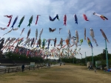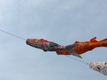
2019年5月9日 10:41 AM | カテゴリー：のぞいてみよう | 投稿者名：sakura

